**Конспект образовательной деятельности по ознакомлению с художественной литературой в подготовительной группе № 82**

/составитель: Яшкина Анна Алексеевна/

**Тема: «Там, где дружат – живут, не тужат».**

**Программное содержание:**

ОО «Художественно-эстетическое развитие»

- познакомить детей со сказкой Ш.Перро «Кот в сапогах».

ОО « Познавательно-речевое развитие»

- развивать связную речь, совершенствовать умение отвечать на вопросы по содержанию сказки полным предложением.

- развивать речевое взаимодействие детей, умение договариваться.

ОО «Социализация»

- продолжать знакомить детей с качествами, помогающими дружбе;

- формировать у детей адекватную самооценку.

ОО «Физическое развитие»

- обеспечить кратковременный активный отдых во время образовательной деятельности;

- развивать ловкость, равновесие.

**Материал:** текст сказки, узкая дорожка из линолиума, фотографии.

**Ход:**

**1.Чтение сказки Шарля Перро «Кот в сапогах».**

Вопросы по содержанию:

- Какой кот в этой сказке? Какими качествами он обладал?

(добрый, смелый, находчивый, трудолюбивый и т.д.)

- Он для своего хозяина был настоящим, верным другом.

**2.**

- Ау вас есть друзья?

- Каким бы вы хотели видеть своего друга?

- Какими качествами он должен обладать?

(добрый, внимательный, заботливый, отзывчивый)

- Как вы думаете, что значит быть внимательным к другому человеку?

(вовремя заметить, что человек нуждается в помощи; оказать помощь; если человек огорчен – постараться утешить; чем-то порадовать, чтобы улучшить его настроение и т.д.)

И так, мы с вами познакомились еще с одним качеством, помогающим дружбе – это внимательность.

- Ребята, как вы думаете, чтобы дружба была крепкой, достаточно того, чтобы один из друзей был хорошим другом или нет?

(ответы детей)

Конечно же, нет. Чтобы дружба была крепкой, надо не только от друга требовать, чтобы он был хорошим, добрым, но и самому быть внимательным, верным, добрым и т.д.

- Ребята, какие еще качества помогают дружбе? (ответы детей)

**3. Работа с фото-кейсом** /приложение №1/

1 этап

Воспитатель предлагает детям рассмотреть фотографию №1

- Вы обратили внимание, что все дети играют, а один стоит в стороне.

2 этап

- Какое у него настроение? Почему?

(Я думаю, что ему скучно. Я считаю, что он обиделся, так как его не берут играть вместе со всеми)

- Как вы думаете, почему его не берут играть со всеми?

(Может быть, он мешает играть другим, ломает постройку, не умеет договариваться со сверстниками)

3 этап

- Как нам помочь Саше?

Дети обсуждают все предложенные варианты и выбирают общее решение)

( Мы думаем, что Саше нужно научиться договариваться с детьми, уступать)

Показ фото №2 и №3

4 этап

- Спасибо вам ребята, теперь мы знаем, как нужно поступать в данной ситуации.

**4.**

- Ребята, а вы сами умеете договариваться? Давайте-ка проверим.

Физминутка «Горная тропинка»

- Ребята, вы помните басню С.Маршака «Два барана» (утром рано два барана…)

- Чем закончилась эта история?

- Почему произошло это несчастье с баранами?

- Какие качества погубили баранов?

- А теперь представьте, что вы высоко в горах. Перед вами глубокая пропасть, над пропастью узенький мостик. Попробуйте парами, навстречу друг другу пройти по мостику.

Каждая пара предлагает свой вариант, как пройти по мостику.

- Ребята, вам легко было идти по мостику?

Никто не упал в пропасть? Почему? (потому, что мы договорились, уступали друг другу)

- Умение договариваться является еще одним хорошим качеством, помогающим дружбе.

**5. Итог.**

- Там, где дружат – живут, не тужат.

Приложение №1

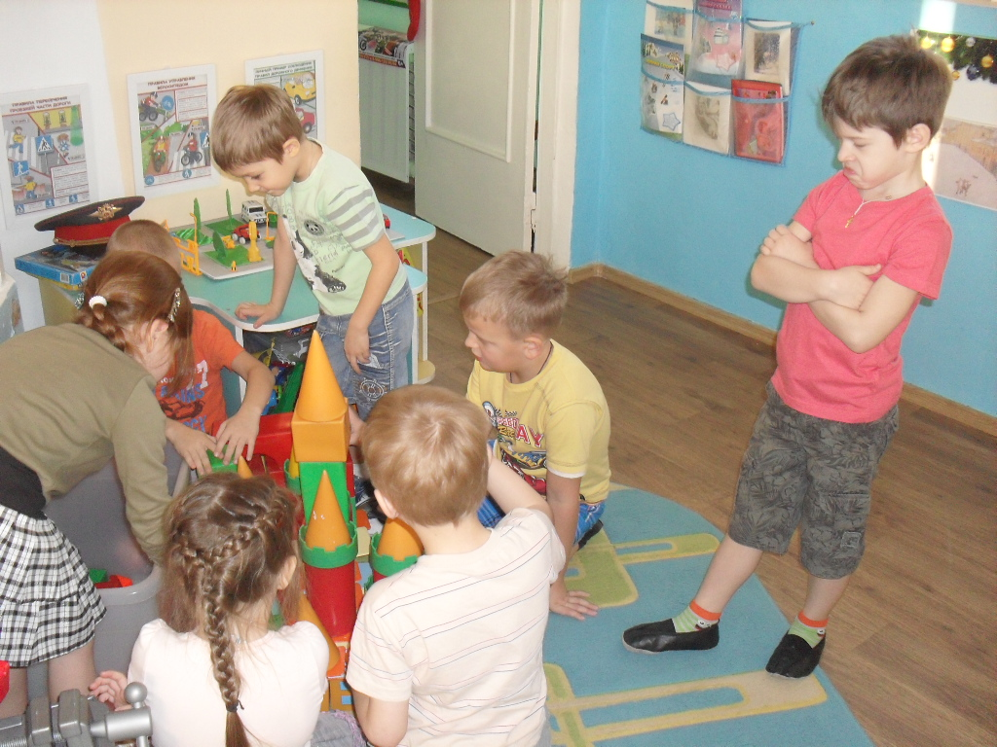 1

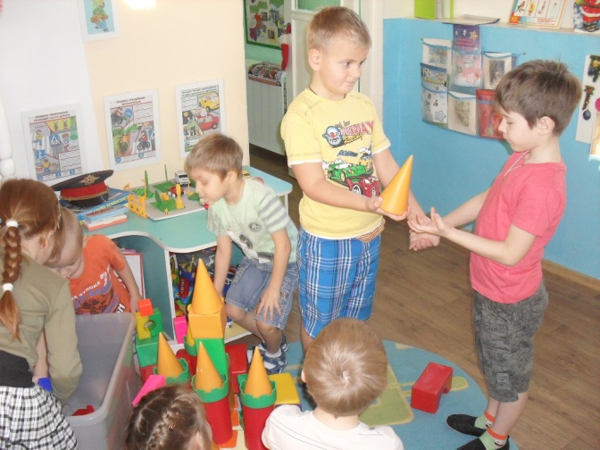. 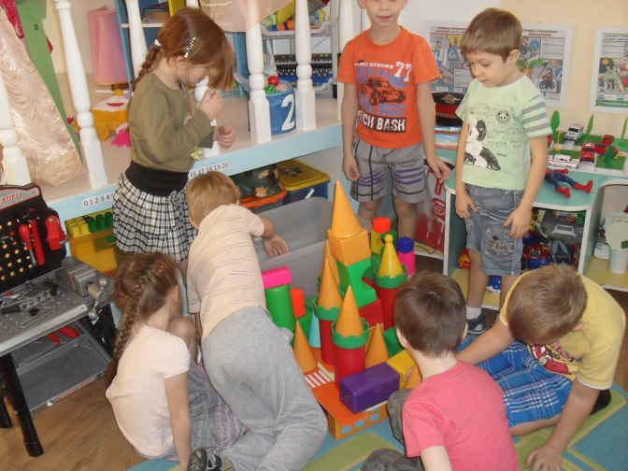

2. 3.